Министерство образования и науки Республики Казахстан

Костанайский государственный университет им.А.Байтурсынова

Аграрно-биологический факультет

Кафедра экологии

Казкенова Г.Т.

Экология животных

Методические указания к лабораторным занятиям

для студентов специальности 050608-Экология

Часть 1

Костанай, 2011

ББК
28.080.
К-14

Составитель:

Казкенова Гульжан Тулегеновна, преподаватель

Рецензенты:

Шевченко Людмила Яковлевна, к.б.н., доцент кафедры экологии,

Салатова Ольга Ивановна, к.б.н., доцент кафедры биологии и химии

Г.Т.Казкенова
К-14
Экология животных: методические указания к лабораторным занятиям часть 1.- Костанай: КГУ им.А.Байтурсынова, 2011.- 48с.

В методическом указании (часть 1) к лабораторным занятиям по экологии животных рассматриваются основные методы экологических исследований, уделено большое внимание изучению адаптационных процессов к среде обитания, способу питания у планктонных организмов, паразитических червей и насекомых.
Методическое указание предназначено для студентов специальности 050608-Экология

Утверждено методическим советом аграрно-биологического факультета, протокол от 26.01.2011г. протокол № 1

Содержание
1 Введение…………………………………………………………………….4
2 Лабораторная работа № 1. Методы экологических исследований……..5
3 Лабораторная работа № 2. Изучение планктона и адаптаций к парению
в воде у планктонных организмов. ……………………………………..11
4 Лабораторная работа № 3. Изучение приспособлений к паразитизму
у трематод (сосальщиков), цестод (лентецов) и нематод
(круглых червей) ……………………………………………………………16
5 Лабораторная работа № 4. Эколого-биологические особенности
насекомых. ………………………………………………………………27
7 Список рекомендуемой литературы ………………………………………38
6 Приложение ………………………………………………………………...39

Введение

Животные, являющиеся по способу питания гетеротрофными организмами, входят в состав всех экосистем на Земле, выполняя в них функции консументов и частично, редуцентов. По общей биомассе они уступают лишь автотрофам-продуцентам. Активное питание и активный выбор места обитания – свойства, присущие только животным, благодаря которым животные не только приспосабливаются к условиям среды, но также в состоянии различными путями избегать действия неблагоприятных факторов или в какой мере смягчать их.
Основной целью лабораторных занятий является выяснение механизмов адаптации животных к среде обитания и влияния окружающей среды на морфологию и физиологию животных.
Основная задача лабораторных занятий по экологии животных ( часть 1) – познакомиться с основными методами экологических исследований, изучить особенности строения планктонных организмов и структурно-функциональные адаптации паразитических червей в связи с эндопаразитическим образом жизни.

Лабораторная работа № 1

Тема: Методы экологических исследований
Цель: Изучить основные методы экологических исследований, познакомиться с основными правилами выполнения исследовательских работ.
Задание 1
Заполните таблицу 1.
Таблица 1. Основные методы экологических исследований
№ п.п | Метод исследования | Характеристика
Задание 2 Выберите наиболее подходящий метод исследования для изучения кормового поведения Скворца обыкновенного в период выкармливания птенцов.
A. Эксперимент.
Б. Наблюдение

В. Моделирование.

Г. Мониторинг.

Задание 3 Какой из методов позволит оценить изменения качества
окружающей среды за 5-летний период?

A. Эксперимент.
Б. Наблюдение.
B. Моделирование.
Г. Мониторинг.
Задание 4 Поставьте цель и сформулируйте задачи для исследования по теме «Экологические группы птиц N-ro населенного пункта».
Задание 5 Поработайте с каталогом в библиотеке. Составьте список литературы по исследуемой теме. Оформите его согласно современным требованиям.
Пояснения к заданиям
В ходе экологических исследований пользуются различными методами, как простыми, так и высокотехнологичными, которые требуют сложного и дорогого оборудования. Это совсем не означает, что исследование, проведенное с использованием подобного оборудования, более достоверно, чем то, которое проведено при помощи простого наблюдения или несложного эксперимента.
Методы исследований — это пути и способы изучения различных явлений. В экологии различают полевые методы и экспериментальные. Различные методы включают в себя самые разные методические приемы, но наиболее распространенными из них являются наблюдение и эксперимент.
Наблюдение - метод изучения природы, при котором исследователь просто наблюдает за тем или иным явлением, организмом, группой организмов, ничего не изменяя, и описывает результаты своего наблюдения.
Эксперимент - метод изучения природы, при котором исследователь (экспериментатор) создает определенные условия для организмов и изучает их в этих условиях, тщательно фиксируя результаты своего исследования.
Нередко эксперимент требует различного оборудования, простого до очень сложного. Эксперимент, так же как и наблюдение, должен быть проведен по определенным правилам.
ПОЛЕВЫЕ МЕТОДЫ предполагают изучение экологических явлений непосредственно в природной среде. Они помогают установить взаимосвязи организмов, видов и сообществ со среде выяснить общую картину развития и жизнедеятельности биологических систем. Полевые методы имеют первостепенное значение в экологии и позволяют представить общую картину развития природы в конкретных условиях того или иного региона. Эту группу методов, в свою очередь, можно разделить на маршрутные, стационарные, описательные и экспериментальные
Маршрутные методы используются обычно для выяснения наличия на обследуемой территории различных экологических объектов - тех или иных жизненных форм организмов, экологических групп, фитоценозов, охраняемых видов, комплекса факторов среды и пр. Они позволяют оценить разнообразие встречаемость экологических объектов. Основными приемами маршрутных методов являются прямое наблюдение, оценка состояния, измерение, описание, сопоставление схем и карт, и инвентаризация списков исследуемых объектов.
Стационарные методы, как правило, более длительные могут осуществляться в течение сезона, года или нескольких лет. Это изучение одного и того же объекта, требующее неоднократных наблюдений, описаний, замеров изменений, происходящих у наблюдаемого объекта. Как правило, стационарные методы слагаются из полевых и лабораторных методов.
ЭКСПЕРИМЕНТАЛЬНЫЕ МЕТОДЫ объединяют различные приемы прямого вмешательства в исследуемый объект. Наблюдения, описания, измерения и прочие характеристики, полученные в эксперименте, необходимо обязательно сопоставить с такими же объектами, но которые в эксперимент не включались. В связи с этим формируют опытную (экспериментальную) и контрольную группу изучаемых объектов.
Выводы, полученные в лабораторных условиях, требуют обязательной проверки в природе. В лаборатории определяется влияние, как правило, одного-двух факторов, а в природе на этот же объект действует целый комплекс факторов, действие которых в лаборатории воссоздать обычно невозможно.
МОДЕЛИРОВАНИЕ - метод исследования, при котором изучается не реальный объект, а его модель, соответствующая свойствам реального объекта. В экологии к моделированию прибегают тогда, когда изучение в конкретных условиях самого объекта невозможно или крайне затруднительно из-за обилия (или скудости) фактического материала о нем, либо подобное исследование очень дорого, или оно требует достаточно много времени.
В последнее время все большую популярность и распространение приобретают методы мониторинга окружающей среды.
МОНИТОРИНГ - это система слежения за процессами, происходящими в природе, при изменяющихся условиях среды. Это многоцелевая информационная система, в задачи которой входит наблюдение, оценка и прогноз состояния природной среды с целью предупреждения возникающих критических ситуаций. В зависимости от объекта мониторинга различают биологический (биомониторинг), который подразумевает длительное наблюдение за наличием видов, их состоянием и численностью, появлением случайных видов, исчезновением каких-либо видов, изменением их ареалов, и мониторинг окружающей среды. В этом случае ведется слежение за основными показателями среды обитания, характеризующими ее качество. Данный вид мониторинга подразумевает исследования почвы, воздуха, воды.
Разновидностью биомониторинга являются биотестирование и биондикация - методы, которые требуют для оценки качества среды изучения реакции организмов на то или иное внешнее воздействие.
Биотестирование - исследование влияния различных веществ на живые организмы.
Биоиндикация - метод выявления загрязнений по индикаторным организмам и функциональному состоянию популяций и биоценозов.
Прежде чем что-либо изучать, необходимо определить объект исследования. В экологии это может быть организм, группа организмов (популяция), сообщества живых организмов, различные экосистемы, их динамика, особенности структуры, реакции на изменяющиеся условия окружающей среды, отдельные факторы среды или среда жизни в целом и т. д.
После того как исследователь выбрал объект исследования, необходимо определить предмет исследования. Например, реакция организма на изменение температурного режима, пространственная структура популяции животных, ярусное распределение животных в лесу и пр.
После этого определяют тему и цели исследования.
Например, тема может быть такой: «Использование лягушки озерной в биоиндикации водоемов».
Цель в данном случае будет примерно такой: изучить особенности популяции лягушки озерной в р. N для определения возможности использования данного вида в биоиндикации водоема.
После формулирования цели определяют задачи исследования, то есть то, что необходимо сделать для достижения цели.
В приведенном выше примере задачи исследования могут быть такими:
- определить численность популяции лягушки озерной в районе исследования и в условно чистом районе;
- определить частоту встречаемости полосатой и бесполосной форм, - определить морфометрические показатели;
- провести статистическую обработку результатов исследования;
- провести токсикологический анализ воды в лаборатории для сопоставления результатов биоиндикации и фактических данных;
- определить пути использования вида Лягушка озерная биоиндикации водоемов.
Формулировка темы, определение целей и задач необходимо для того, чтобы выстроить план исследования в общем. Постановка определенных целей необходима для разработки методики исследования. Без правильно поставленных задач трудно будет составить план исследования, выбрать методы исследования и сделать выводы.
Определив тему, цели и задачи исследования, нужно разработать план исследования и выбрать методы, которые в большей степени, чем другие, помогут достичь цели исследования в кратчайшие сроки, при минимальной затрате сил и средств и при этом получить наиболее достоверные данные. В приведенном выше примере план исследования будет практически полностью соответствовать задачам. К задачам подбираем и методы.
План исследования:
1 Определить численность популяции.
2 Подсчитать количество полосатых и бесполосных форм.
3 Определить морфометрические показатели (длина тела, масса тела,
длина задней лапы и т. д.).
4 Статистически обработать результаты исследования.
5 Взять пробы воды (в районе исследования и в условно чистом районе) и отправить их в лабораторию для токсикологического анализа воды. Определение токсикологических параметров воды.
6 Сопоставить данные лаборатории со своими данными по морфометрии и структуре популяции.
7 Сделать вывод о влиянии тех или иных веществ, содержащихся в воде, на морфометрические показатели лягушки вида Лягушка озерная.
Методы исследования:
- Наблюдение.
- Измерение.
- Статистическая обработка.
- Лабораторные методы.
- Сопоставление.
- Анализ.
После этого определяется весь набор средств и оборудования, который необходим для исследования. Если чего-то нет в наличии, значит имеет смысл пересмотреть методы (ведь одну и ту же задачу можно разрешить разными способами), а может быть, нужно пересмотреть и задачи, и даже цели исследования.
После того как всё нашли для того, чтобы осуществить исследование по задуманной методике, необходимо приступить к изучению литературы по этому вопросу. Изучение литературы – это элемент научной компетенции. Вы должны знать все, что известно об изучаемом объекте, с целью изучить его с наибольшей глубиной.
Но проведенное наблюдение или эксперимент – это еще не научное исследование. Любое научное исследование должно быть зафиксированным, не после того как работа завершена, а в ходе работы. Любой шаг исследователя должен быть отражен в его рабочем журнале.
После завершения исследования необходимо правильно оформить его и представить соответствующей аудитории на обсуждение. Титульный лист - это паспорт исследовательской работы. На нем не должно быть ничего лишнего, и в то же время он должен содержать максимум информации. Сверху посередине листа указывают название учреждения, в котором проводилась работа. Несколько отступив вниз, шрифтом более крупным, указывают название темы работы, при этом слово «тема» не пишут, тем не более не используют словосочетание «Исследовательская работа по теме». Название темы записывают с заглавной буквы (или вся тема пишется заглавными буквами), без кавычек. Ниже по правому краю указывают фамилию и инициалы исполнителя работы. Еще строчкой ниже пишут фамилию и инициалы научного руководителя, его научное звание или должность. На предпоследней строчке листа указывают название населенного пункта, в котором расположена организация, представителем которой вы являетесь, и год издания работы. Никаких рисунков, рамок на титульном листе быть не должно, даже если они относятся к теме исследования.
Следующим листом исследовательской работы является
Содержание, которое должно отражать следующие моменты:
- цели и задачи исследования;
- материал и методы исследования;
- общий взгляд на проблему (теоретическое обоснование темы);
- результаты исследования;
- выводы;
- рекомендации (если таковые необходимы);
- список литературы.
Результаты исследования лучше представлять в виде таблиц, схем, графиков и диаграмм. В выводах должны найти отражение задачи исследования, по возможности необходимо сделать соотнесение полученных данных с данными литературных источников. Литературу следует указывать в строго алфавитном порядке с указанием фамилии и инициалов автора (авторов), полного названия источника (с большой буквы), названия издательства и года издания, количества страниц. Причем вначале указывают учебники и книги, затем журнальные и только потом газетные статьи.
Библиографический список в конце работы должен быть оформлен согласно современным требованиям.
Например:

Описание книг одного автора:
Ляйман, Э. М. Болезни рыб / Э. М. Ляйман. - М.: Сельхозиздат, 1963.-295 с.

Описание книг двух и трех авторов:
Вайшер, Б. Общая нематология / Б. Вайшер, Д. Д. Ф. Браун. -М.:КМК, 2001.-206 с.
Описание книг четырех и более авторов приводится под заглавием:
Ветеринарная паразитология / Г. Уркхарт, Дж. Эрмур, Дж. Дункан, А. Данн, Д. Дженнингс. - М.: Аквариум, 2000. -350 с.

Описание статьи:
Рожкова, И. Ю. Паразитофауна синантропных птиц на птицефабриках Нечерноземья РФ / И. Ю. Рожкова // Теория и практика борьбы с паразитарными болезнями: материалы науч.-практ. конф. - М., 2003. - Вып. 4. - С. 344-346.

Описание автореферата диссертации:
Борзунов, Е. Н. Эпизоотология токсокароза собак городской и сельской популяций в условиях Нижегородской области и усовершенствование мер борьбы с ним: атореф. дис. ...канд. вет. наук / Е. Н. Борзунов. - Иваново, 2002. - 24 с.

Описание работы:
Новикова, Т. В. Важнейшие инвазионные болезни мелких домашних животных в условиях Европейского севера России: дис.... докт. вет. наук / Т. В. Новикова. - СПб., 2006. - 256 с.
Описание ссылок на литературу, которая цитируется по другим источникам:
Leuckart (1879), цитируется по Догелю В. А., 1962.
После того как все сделано и оформлено надлежащим образом. необходимо подготовить доклад. В первую очередь нужно подготовить тезисы своей работы, то есть очень сжатое ее содержание, причем больший упор в этих тезисах необходимо сделать на собственные результаты исследования.
Непосредственно сам доклад в аудитории тоже требует выполнения определенных норм. В первую очередь необходимо представиться и назвать учреждение, которое вы представляете. Затем называется тема исследования и кратко сообщаются задачи работы и методика. Основная же часть доклада - собственные результаты. Своевременно использовать наглядные данные. Следует помнить, что все, что висит на доске или имеется на стенде, должно быть использовано в ходе доклада. Лучше подготовить свой доклад в виде презентации, но при этом следует помнить, что презентация, перегруженная текстовым материалом, как правило, выглядит утомительно и не приносит должного эффекта.
По окончании доклада аудитория взорвется массой вопросов, на которые вы должны дать быстрый и, конечно, грамотный ответ. В любом случае вы не должны показывать своей растерянности, если не знаете ответ на заданный вам вопрос, или показывать недовольство тем, что вам вообще задают вопросы. Если вопрос не относится к теме исследования или не соответствует его целям, то вы вправе сказать, что исследование не ставило перед собой такую цель (или задачу). Если вы совсем не знаете ответа на поставленный вопрос, то в некоторых случаях лучше будет признаться в этом, сказав например: «Я не могу дать точного ответа на этот вопрос», чем что-то придумывать на ходу. Следует помнить, что в зале обязательно найдется такой человек, который эту проблему знает лучше вас.
После того как вы окончите свой доклад, необходимо поблагодарить аудиторию за внимание, собрать наглядные пособия и пройти на положенное место. После окончания мероприятия не забудьте поблагодарить вашего научного руководителя за оказанную помощь.
Контрольные вопросы:

1 Назовите основные методы экологических исследований.
2 Когда в исследовании применяется метод наблюдения ?
3. Дайте определение понятию «мониторинг»
. Список рекомендуемой литературы:
1 Горелов А.А. Экология. М.:Изд-во «Центр», 2000
2 Николайкин Н.И.,Николайкина Н.Е.,Мелехова О.П. Экология.-М:
Изд-во Дрофа,2003
3 Передельский Л.В., Коробкин В.И., Приходченко О.Е. Экология
М.:Изд-во «Проспект», 2006
4 Протасов В.Ф.Экология, охрана природы. М.: Изд-во «Финансы
и статистика», 2006

Лабораторная работа №2
Тема: Изучение планктона и адаптаций к парению в воде у
планктонных организмов.
Цели:
1Ознакомиться с основными представителями планктона и его ролью
в биоценозах;
2 Научиться классифицировать планктонные организмы;
3 Ознакомиться с основными адаптационными возможностями планктонных организмов.
Оборудование: карточки с изображением планктона, таблица классификации планктона и краткие описания планктонных организмов, микроскопы, макро- и микропрепараты гидры.
Задание 1
Изучите и запишите в тетрадь общую характеристику и классификацию планктона.
Задание 2
Изучите и зарисуйте в тетради основных представителей пресноводного планктона.
Задание 3
Изучите и сделайте рисунки основных представителей морского планктона.
Задание 4
Заполните таблицу 2
Таблица-2. Приспособления к парению в воде у планктонных организмов
Название планктонного организма | Приспособления к парению в воде

Пояснения к заданиям
Планктон (от греч. блуждающий) - это организмы, населяющие толщу воды континентальных и морских водоемов, не способные противостоять течениям. В состав планктона входит фито-, бактерио- и зоопланктон. Фитопланктон составляют растения, бактериопланктон - бактерии, а зоопланктон - животные.
Фитопланктон населяет поверхностные слои воды, так как здесь наиболее благоприятные условия для фотосинтеза, бактерио- и зооплантон - толщу воды от поверхности до максимальных глубин. Морской фитопланктон состоит в основном из диатомовых водорослей, а пресноводный - из диатомовых, зеленых и сине-зеленых водорослей. В пресноводном зоопланктоне наиболее многочисленны ветвистоусые и веслоногие рачки и коловратки (тип Круглые черви), а в морском - различные одноклеточные, ракообразные, кишечнополостные, некоторые моллюски, личинки многих рыб и беспозвоночных.
Размеры планктонных организмов колеблются от нескольких микрометров (мкм) до сотен см. У многих планктонных организмов выработались приспособления, облегчающие парение в воде: уменьшение удельной плотности тела (газовые и жировые включения, студенистые ткани, пористый скелет), увеличение поверхности тела (различные выросты, уплощение тела).
Фитопланктон - основной продуцент (поставщик) органического вещества в водоемах, за счет которого существуют водные животные и некоторые бактерии.
Некоторые планктонные организмы служат индикаторами степени загрязнения водоемов, а ряд видов является объектом промыслов.

Известно, что суточные миграции (перемещения) присущи представителям почти всех видов, входящих в состав зоопланктона. Размах и характер миграций меняются в зависимости от глубины, освещенности (солнечной или лунной), температуры воды, сезона года, возрастных и половых особенностей животного. Вертикальные миграции (с поверхности в глубину) играют ведущую роль в питании животных. В поверхностных слоях воды располагается зона, где процесс фотосинтеза совершается наиболее активно. Следовательно, и животные находят здесь более обильную пищу, чем на глубине.
Доказано, что причина подъема ракообразных планктонных организмов к поверхности воды в темное время суток - пищевые рефлексы. Менее понятны причины их ухода на рассвете в глубину, где пищи гораздо меньше.
Таблица 1. Классификация планктона.
Признак для классификации | Параметры признака | Название группы
По размеру организмов | Меньше 50 мкм | нанопланктон
По размеру организмов | От 50 мкм до 1 мм | микропланктон
По размеру организмов | От 1 мм до 5 мм | мезопланктон
По размеру организмов | От 5 мм 100 мм | макропланктон
По размеру организмов | Свыше 100 мм | мегапланктон
По продолжительности жизни в толще воды | Проводят всю жизнь | голопланктон
По продолжительности жизни в толще воды | Проводят часть жизни (личинки) | меропланктон
По принадлежности к царству | Царство растений | фитопланктон
По принадлежности к царству | Царство животных | зоопланктон

2. Пресноводный планктон
1,2. Золотистые водоросли. Живут обычно в холодных во-
дах, особенно характерны для сфагновых болот. Распростране-
ны повсеместно. Размеры - 10-20 мкм. Иногда вызывают «цве-
тение» воды.
3. Динофитовые водоросли. Размеры - не более 100 мкм. Одноклеточные жгутиковые формы. Служат важным звеном в цепях питания рыб и беспозвоночных, способны давать большую биомассу. Иногда могут вызывать «цветение» воды.
4-6. Зеленые вольвоксовые водоросли. Размеры тела от 5 мкм до 1 мм. Распространены повсеместно, служат пищей многим видам животных. Вызывают «цветение» воды.
7, 8. Диатомовые водоросли. Размер клеток до 2 мм. Клетки окружены твердой кремниевой оболочкой. В цитоплазме множество капелек жира. Служат пищей для многих видов беспозвоночных и позвоночных. Распространены повсеместно. Участники процесса самоочищения воды.
9, 10. Синезеленые водоросли. Многоклеточные микроскопические нитчатые водоросли. Распространены повсеместно. Характерно наличие газовых вакуолей, выделяют большое количество слизи. Могут вызывать «цветение» воды.
11,12. Солнечники. Одноклеточные простейшие, размером
100-300 мкм. Характерно большое количество вакуолей и мно-
гочисленные выросты цитоплазмы. Чаще встречаются в пересы-
хающих водоемах. Питаются водорослями, другими простей-
шими.
13. Инфузории. Одноклеточные организмы, размером от 10 мкм до 3 мм. Тело покрыто ресничками. Питаются другими простейшими. Распространены повсеместно.
14-16. Коловратки. Микроскопические многоклеточные животные, размером от 50 до 100 мкм. Питаются водорослями, бактериями, детритом. Распространены повсеместно. Играют большую роль в самоочищении водоемов.
17, 18. Веслоногие ракообразные. Тело несет длинные антенны и перистые щетинки, в полости тела - капли жира. Размер тела не более 1 мм. Фильтраторы. Питаются как растительной, так и животной пищей. Распространены повсеместно. Играют огромную роль в цепях питания водоема. Могут жить в воде с небольшим количеством растворенного кислорода.
19,20. Жаброногие рачки. Размеры не превышают 1,5-2 мм. Питаются фитопланктоном и более мелким зоопланктоном. Сами являются пищей для многих рыб и организмов.
21,22. Личинки и икра рыб и амфибий. Размеры тела свыше 1 мм. Питаются различными планктонными организмами, служат пищей многим хищникам.

3. Морской планктон
1.Синезеленые водоросли. Многоклеточные микроскопи-
ческие нитчатые водоросли. Распространены повсеместно. Ха-
рактерно наличие газовых вакуолей. Выделяют большое коли-
чество слизи. Часто образуют колонии. Могут вызывать «цвете-
ние» воды.
2,3. Диатомовые водоросли. Размер клеток до 2 мм. Клетки
окружены твердой кремниевой оболочкой, имеют различные
выросты, выделяют слизь. В цитоплазме есть капельки масла.
Распространены повсеместно. Являются основными накопителями органического вещества в холодных водах. Участники процесса самоочищения воды.
4. Кокколитовые водоросли. Одноклеточные золотистые микроскопические водоросли. Размер клеток до 30 мкм. На оболочке - различные известковые образования. Широко распространены в теплых и умеренных морях. Важнейшие продуценты органического вещества.
5. Личинки рыб. Размеры тела - свыше 1 мм. Питаются различными планктонными организмами, служат пищей для многих хищников.
6. Сцифоидные медузы. Крупные кишечнополостные, обитающие в теплых морях, достигают 15-20 см. Хищники.
7.Глобигерины. Одноклеточные раковинки которых несут многочисленные тонкие иглы. Распространены повсеместно. Размеры тела 0,1-1 мм.
8. Гидроидные медузы. Кишечнополостные, размер зонтика которых достигает нескольких см. Распространены в основном в тропических морях. Хищники, питаются планктонными рачками.
9-11. Трохофоры. Свободноплавающие личинки кольчатых многощетинковых червей. Тело снабжено щетинками и длинными ловчими щупальцами. Размеры тела до 1 мм. Хищники, питаются более мелким планктоном.
12.Гребневики. Размер тела до 20 см. Хищники, питаются другими планктонными организмами.
13.Сифонофоры. Колониальные кишечнополостные, обитающие преимущественно у поверхности воды. Щупальца достигают 2 м и погружены в воду. Распространены повсеместно.
14-16. Панцирные жгутиконосцы. Одноклеточные микроскопические организмы (до 100 мкм). Характерно наличие жгутиков и целлюлозной оболочки, снабженной длинными выростами. Распространены в основном в теплых водах. Служат пищей для многих рыб и беспозвоночных. Могут вызвать цветение воды и красный прилив.
17, 18. Разноногие ракообразные, или бокоплавы. В теле есть жировые включения. Размеры - 1-2 см. Большая часть видов всеядны. Служат пищей для многих видов рыб. Распространены повсеместно.
19.Эвфаузиевые ракообразные. Тело прозрачное, размером 5-50 мм. Большинство питаются одноклеточными водорослями. Служат основной пищей усатых китов и многих видов рыб. Распространены повсеместно, особенно многочисленны в холодных водах.
20.Личинки иглокожих. Размеры тела - 1 мм. Питаются микроскопическими водорослями. Взрослые животные ведут донный малоподвижный образ жизни.
21-22. Личинки десятиногих ракообразных. Личинки крабов, креветок, лангустов. Размеры 1-5 мм. Питаются микроскопическими беспозвоночными, водорослями. Служат пищей для многих хищников.
23, 24. Веслоногие ракообразные. Составляют большую часть зоопланктона Мирового океана. Тело несет длинные антенны и перистые щетинки, а в полости тела - капля жира. Служат пищей многим хищникам.
25, 26. Радиолярии. Микроскопические одноклеточные размером до 50 мкм. Тело снабжено иглами, расходящимися в разные стороны. В цитоплазме - капельки жира и слизь. Питаются водорослями и другими простейшими.
27. Велигер. Личинка многих брюхоногих и двустворчатых моллюсков. Покрыта ресничками, питается микроскопическими водорослями и детритом. Размеры тела не превышают 1 мм. Взрослые животные ведут малоподвижный образ жизни.
28. Ночесветки. Простейшие организмы диаметром до 2 мм. В цитоплазме множественные капли жира. Распространены в теплых водах. Питаются водорослями и другими простейшими.
Контрольные вопросы:
1 Каков состав планктона?
2 Чем отличается фитопланктон от зоопланктона?
3 Чем отличается морской зоопланктон от пресноводного?
4 Какие приспособления, облегчающие парение в воде,
выработались у планктонных организмов?
5 Какое значение имеет планктон в водных экосистемах?

Список рекомендуемой литературы:
1 Акимушкин И. Мир животных.- М., 1998.- Т.1-4
2 Догель В.А. Зоология беспозвоночных, М.: Высшая школа, 1981
3 Жизнь животных. /Под ред. Зенкевича Л.А.– М.: Просвещение, 1968.- Т. 1
4 Николайкин Н.И.,Николайкина Н.Е.,Мелехова О.П. Экология.-М:
Изд-во Дрофа,2003
5 Потапов И.В. Зоология с основами экологии животных.- М.: Академия, 2001
6 Чернова Н., Былова А. Экология - М.: Просвещение, 1988.
7 Шилов И. Экология. М. – Высшая школа, 2003.

Лабораторная работа № 3
Тема: Изучение приспособлений к паразитизму у трематод (сосальщиков),
цестод (лентецов) и нематод (круглых червей)
Цель:
1 В общих чертах познакомиться с морфологией паразитических червей;
2 Изучить структурно-функциональные адаптации паразитических червей в связи с эндопаразитическим образом жизни.
Оборудование: микроскопы, лупы, препаровальные иглы, чашки Петри, пинцеты, макро- и микропрепараты паразитических червей, атлас гельминтов.
Задание 1
Изучите морфо-физиологические адаптации трематод (сосальщиков) в связи с паразитическим образом жизни. Ознакомьтесь со строения покровов печеночного сосальщика, с особенностями пищеварительной и выделительной систем. Сделайте в тетради соответствующие рисунки.
Задание 2
Изучите особенности морфо-физиологических адаптационных возможностей ленточных червей. Зарисуйте сколексы свиного, бычьего солитеров и широкого лентеца. Изучите особенности размножения бычьего солитера. Сделайте в тетради рисунок внешнего вида финны бычьего солистера.
Задание 3
Изучите структурно-функциональные характеристики круглых червей в связи с эндопаразитическим образом жизни. Ознакомьтесь с особенностями внешнего и внутреннего строения лошадиной аскариды. Сделайте в тетради соответствующие рисунки.

Пояснения к заданиям
Размеры трематод различны: от нескольких миллиметров до 4—5 см (печеночный сосальщик).
В отличие от турбеллярий у взрослых сосальщиков отсутствует ресничный покров. Он сохранился на разных стадиях развития личинки. Тело гельминта покрыто тегументом — эпителием погруженного типа с цитоплазматическим слоем. Наружная часть тегумента представлена слоем безъядерной цитоплазмы, содержащей многочисленные митохондрии, вакуоли и кутикулярные шипики. Снизу наружный слой тегумента подстилает базальная мембрана, пронизанная цитоплазматическими тяжами, соединяющими наружную часть тегумента с внутренней. Под базальной мембраной, как и у турбеллярий, в межклеточной паренхиме располагаются слои кольцевой, косой и продольной мускулатуры.

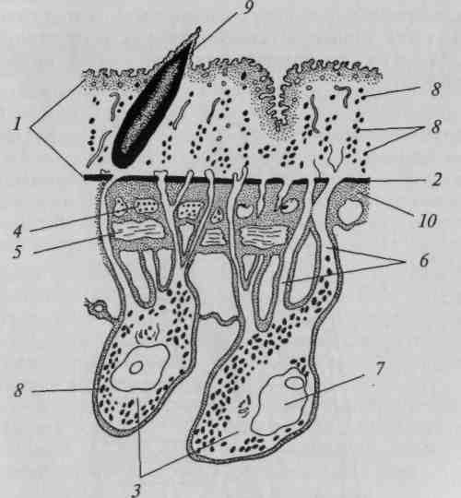
Рис. 1 Схема строения покровов печеночного сосальщика:
1 — наружная часть тегумента; 2 — базальная мембрана; 3 — погруженная часть тегумента; 4 — кольцевые мышцы; 5 — продольные мышцы; 6 — цитоплазматические тяжи, соединяющие наружную и погруженную части тегумента; 7 — ядро; 8 — митохондрии; 9- кутикулярный шипик; 10 — межклеточное вещество

Глотка снабжена специальными мышцами: протракторами и рет-ракторами. Своими сокращениями они двигают глотку вперед и назад. Взаимосвязанная система мышечных волокон предглотки и глотки выполняет функцию насасывания и проталкивания пищи (рис. 2).
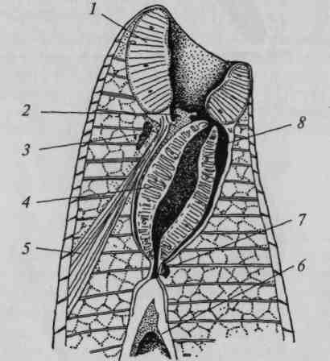

Рис. 2 Печеночный сосальщик. Продольный сагиттальный разрез через
передний конец тела:
1 — ротовая присоска; 2 — полулунная складка; 3 — надглоточная комиссура; 4 — глотка; 5 — ретрактор глотки; 6 — пищевод; 7 — подглоточная комиссура; 8 — предглотка

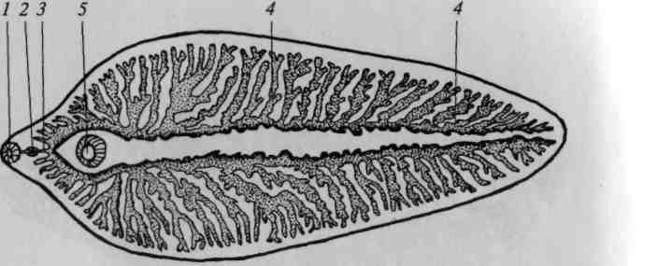
Рис. 3 Пищеварительная система печеночного сосальщика:
1 — ротовая присоска; 2 — глотка; 3 — пищевод; 4 — ветви кишечника;
5 —брюшная присоска

Пищеварительная система печеночного сосальщика состоит из ротового отверстия, короткой предглотки, веретеновидной мускулистой глотки, короткого пищевода, двух разветвленных ветвей кишки (рис.3). У печеночного сосальщика они тянутся назад и имеют многочисленные слепозамкнутые ответвления. Весь комплекс пищеварительной системы просматривается под микроскопом в виде непросвечивающих темных каналов, заполненных пищеварительной массой. Пищеварение у печеночного сосальщика внутриклеточное.
Выделительная система представлена разбросанными по всему телу многочисленными протонефридиальными клетками (рис. 4). На препарате они не видны. От клеток отходят мельчайшие канальцы. Соединяясь между собой, они образуют каналы большего диаметра, затем, сливаясь, формируют хорошо заметные каналы. Содержимое каналов изливается в один центральный непарный ствол. Располагается он ближе к спинной стороне, между ветвями кишечника вдоль тела, заканчивается выделительной порой на заднем конце тела.

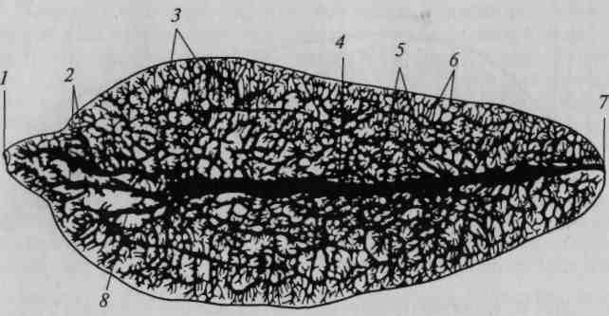

Рис. 4 Общий вид выделительной системы печеночного сосальщика
с брюшной стороны:
1 — ротовое отверстие; 2 — вентральные передние выделительные каналы;
3 — желточные протоки; 4 — главный ствол выделительной системы; 5 — боковые каналы; 6 — тончайшие выделительные канальцы; 7 — выделительное отверстие; 8 — дорсальный передний канал

Трематоды, или сосальщики, за редким исключением являются гермафродитами. Мужская половая система печеночного сосальщика представлена двумя мощно разветвленными семенниками. Один из них в кожно-мускульном мешке расположен ближе к переднему концу тела. От каждого семенника отходит по одному семяпроводу. На уровне брюшной присоски они сливаются в один непарный семяпровод. Семяпровод входит в мешковидную сумку цирруса, или половую бурсу, пронизывает совокупительный орган циррус и заканчивается мужским половым отверстием вблизи раздвоения кишечника. В половой бурсе в семяпровод впадают многочисленные простатические железы. Женская половая система представлена непарным трубчатым разветвленным яичником. От яичника отходит яйцевод, образующий в самом начале небольшое расширение — место слияния трех протоков: желточников, тельца Мелиса и лаурерова канала. От места слияния отходит более широкий канал — матка. Матка направляется к переднему концу тела. Ее свободный конец открывается половым отверстием в половой бурсе рядом с мужским половым отверстием. В матке формируются яйца паразита.
2 Сколекс, или головка, ленточных червей служит для прикрепления к тканям хозяина. Сколекс свиного солитера, карликового цепня имеет присоски и крючья и считается вооруженным (рис.5). Головка некоторых видов цестод, например бычьего цепня, имеет четыре присоски (рис.6), сколекс широкого лентеца снабжен ботриями (рис.7). Сколексы, лишенные крючьев, называются невооруженными.

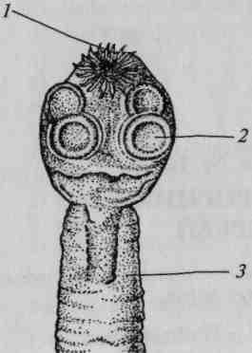
Рис. 5 Сколекс свиного солитера:
1 — венчик крючьев на хоботке; 2 — присоски; 3 — шейка

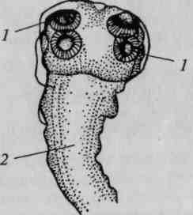

Рис. 6 Сколекс бычьего
солитера:
1 — присоски; 2 — шейка

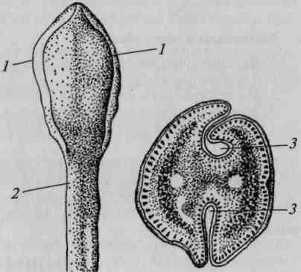

А Б
Рис.7 Сколекс широкого лентеца:

А — общий вид; Б — поперечный разрез:

1- ботрии; 2 — шейка; 3 — полости ботрий

Мужская половая система бычьего солитера представлена многочисленными темными округлыми пузыревидными семенниками. Они разбросаны в паренхиме членика. Канальцы, идущие от семенников, на микропрепарате не просматриваются. Заметен лишь общий семяпровод, идущий к одному из боковых граней членика. Дистальный конец семяпровода переходит в семяизвергательный канал и пронизывает совокупительный орган — циррус. Последний находится в сумке цирруса и связан с половой клоакой.
Женская половая система представлена крупным двухлопастным яичником, лежащим в задней части членика. На микропрепарате он просматривается в виде темноокрашенных овальных образований. У границы заднего края членика, рядом с поперечным выделительным каналом, находится желточник треугольной формы. Оотип на препарате не заметен. С оотипом соединяется яйцевод. Оотип окружен мелкими железками, соответствующими тельцам Мелиса у сосальщиков. Затем яйцевод переходит во влагалище, которое образует местное расширение — семяприемник, далее яйцевод открывается в половую клоаку. От оотипа начинается матка, которая представлена слепозамкнутой на конце трубкой, лежащей в паренхиме (рис. 8).
Выделительная система цестод протонефридиального типа начинается с разбросанных по всему телу многочисленных клеток с мерцательным эпителием. От них берут начало мелкие канальцы, которые, соединяясь между собой, образуют мощные каналы выделительной системы, проходящие по краям членика. Одна пара каналов, расположенная на краю гермафродитного членика, хорошо заметна на изучаемом объекте, просматривается также поперечная перемычка — выделительный канал, связывающий боковые. По расположению поперечного канала отличают передний конец членика от заднего. Он расположен у заднего края членика.

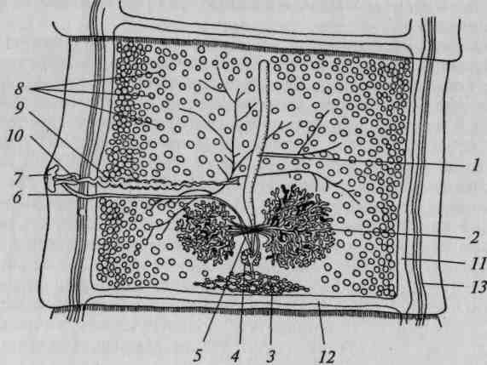
Рис.8 Гермафродитный членик бычьего солитера:
1 — матка; 2 — яичник; 3 — желточник; 4 — тельце Мелиса; 5 — семяприемник; 6 — влагалище; 7 — половая клоака; 8 — семенники; 9 — семяпровод; 10 — совокупительный орган; 11 — канал выделительной системы; 12 — поперечный анастомоз выделительной системы; 13 — нервный ствол

Зрелые членики ленточных червей находятся на конце стробил. В зрелом членике свиного солитера боковых ответвлений насчитывается от 7 до 12. У широкого лентеца она звездообразная. Матка в зрелом членике бычьего солитера вытянута в длину и снабжена боковыми ответвлениями (от 17 до 35) с каждой стороны. Центральный ствол, боковые ответвления разросшейся матки зрелых члеников цестод заполнены яйцами.

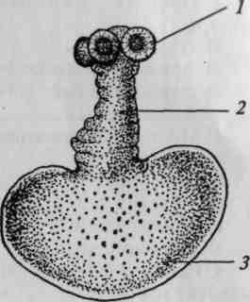

Рис.9 Финна бычьего солистера:

1- сколекс с присосками, 2- шейка, 3- пузырь

Личинка свиного солитера называется финной, или финкой (рис. 9). Финна начинает формироваться в организме промежуточного хозяина — свиньи, проглотившей яйцо гельминта с зародышевой личинкой — онкос-ферой. Вышедшая из скорлуповых и зародышевых оболочек яйца онкосфера с помощью шести эмбриональных крючьев внедряется в стенку кишки хозяина и проникает в сосуды кровеносной системы. С током крови онкосфера движется и может остановиться в соединительной ткани, мускулатуре и т.д. В месте локализации личинка питается, растет, увеличивается в размерах и превращается в пузырчатую стадию — финну. Финна беловатого цвета, величиной с маленькую горошину. Зрелая личинка ввернута внутрь пузырчатого тела. Сколекс имеет 4 присоски и небольшой участок ювенальной стробилы. При попадании к дефинитивному хозяину — человеку финна разовьется в его кишечнике во взрослого гельминта.

3 Тело аскариды состоит из переднего, туловищного и хвостового отделов. Самки имеют удлиненное прямое веретеновидное тело. Самцы отличаются от самок меньшими размерами, их хвостовой отдел загнут крючком на брюшную сторону. На переднем конце (иногда его называют «головной») находится ротовое отверстие. Рот окружен тремя губами и занимает терминальное положение. Анальное отверстие аскарид располагается на брюшной стороне, чуть впереди от заднего конца тела. Отдел тела от анального отверстия до конца тела называется хвостом.

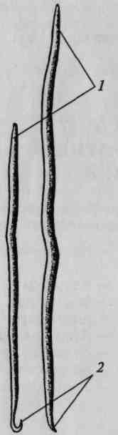
Рис.10 Внешний вид лошадиной аскариды:

А — самец; Б — самка: 1— передний конец тела; 2 — задний конец тела

Половая система самки парная, на всем протяжении трубчатая, состоит из яичников, извитых яйцеводов, переходящих в матки и не образующих петель. Две матки соединяются ближе к переднему участку тела в один непарный канал — влагалище, открывающееся наружу на брюшной стороне половым отверстием.

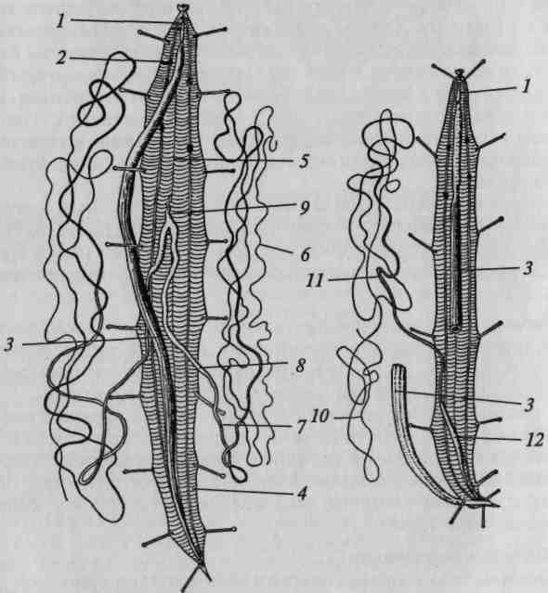
Рис.11 Вскрытая лошадиная аскарида:
А — самка; Б — самец: — глотка; 2 — фагоцитарная клетка; 3 — кишечник; 4 —боковой валик гиподермы; 5— брюшной валик гиподермы с нервным стволом; 6 — яичник; 7 — яйцевод; 8 — матка; 9 — влагалище; 10 — семенник; 11—семяпровод; 12 — семяизвергательный канал.

Мужская половая система непарная и представлена одним трубчатым семенником, семяпроводом, семяизвергательным каналом, утонченный конец которого открывается в задний отдел кишечника.
Пищеварительная трубка начинается с эктодермальной глотки, эндодермальной средней кишки и заканчивается вновь эктодермальной задней. Средняя кишка имеет тонкие стенки, состоящие из одного слоя клеток.
Выделительная система аскарид представлена шейной железой и состоит из двух трубчатых каналов, идущих от заднего конца тела к переднему. Каналы выделительной системы располагаются в боковых валиках гиподермы, их задние концы замкнуты слепо, а передние сливаются в короткий непарный канал, который открывается на брюшной стороне выделительным отверстием. Кроме того, на переднем конце тела в области пищевода к боковым валикам прилегают фагоцитарные клетки (обычно в количестве четырех) желтовато-бурого цвета, выполняющие также функцию осморегуляции.
Нервная система представлена нервным глоточным кольцом, продольными стволами - спинным и брюшным, расположенными в соответствующих валиках гиподермы. Наиболее развит брюшной нервный ствол, находящийся в брюшном валике гиподермы
Снаружи тело аскариды покрыто многослойной кутикулой, под ней заметна гиподерма. Гиподерма по бокам тела несколько утолщена, образует валики, содержащие каналы выделительной системы. Аналогичные утолщения заметны на брюшной и спинной сторонах. В них просматриваются каналы нервной системы. В первичную полость тела вдаются выросты мускульных клеток. Выросты мускульных клеток валиками гиподермы поделены на четыре ленты. Наибольшее пространство полости тела занимает кишечник. Матка содержит сформированные яйца аскарид. Значительное число поперечных срезов яичников и яйцеводов объясняется их большой величиной и извилистостью в полости тела.

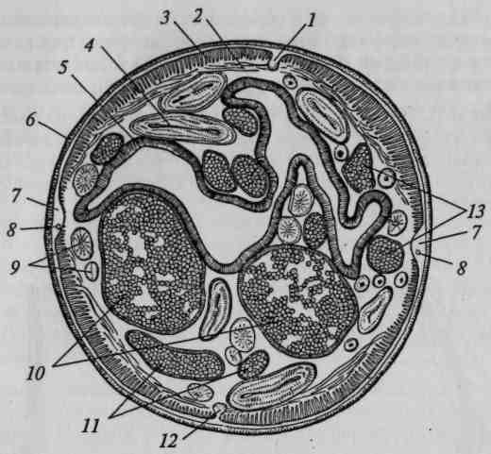
Рис.12 Поперечный разрез самки аскариды:
1 — спинной валик гиподермы; 2 — плазматические отростки мышечных клеток; 3 — мышечные клетки; 4 — яичник в продольном разрезе; 5 — стенка кишечника; 6 — кутикула; 7 — боковой валик гиподермы; 8 — продольный канал выделительной системы; 9 — яичники, перерезанные поперек; 10 — матка; 11 — яйцеводы в продольном разрезе; 12 — брюшной валик гиподермы; 13 — яйцеводы, перерезанные поперек

Максимальная длина самки острицы составляет 10—12 мм, длина самцов достигает 2 —5 мм. На переднем конце тела имеется кутикулярное обрамление — везикула. Задний участок тела заострен. Из внутренних органов просматриваются ротовое отверстие, длинный расширенный пищевод, заканчивающийся шаровидным бульбусом. За ним начинается длинный кишечник. Пищеварительная трубка заканчивается у основания хвоста анальным отверстием. Большую часть тела занимает парная извитая трубка с формирующимися яйцами. Половое отверстие располагается на брюшной стороне и чуть сдвинуто к переднему концу тела.
Яйца гельминта очень мелкие, светло-желтого до светло-коричневого цвета (рис. 15). Форма шаровидная, овальная, с многослойной оболочкой. Под оболочкой яиц паразита могут находиться бластомеры — зародыши на разных стадиях развития.

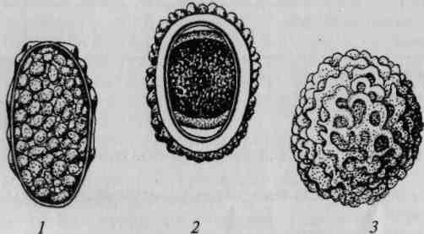
Рис. 15 Яйца свиной аскариды:
1 — неоплодотворенное яйцо; 2 — оплодотворенное яйцо в оптическом разрезе; 3 — оплодотворенное яйцо с поверхности

Контрольные вопросы:
1 Каково строение покровов трематод?
2 Какие системы органов находятся в кожно-мускульном мешке? Какова их связь с внешней средой?
3 Как отразился паразитизм на строении половой системы червей?
4 Какие из известных вам червей развиваются со сменой хозяев?
5 Какими видами ленточных червей может заразиться человек, контактируя
с инвазированными домашними животными?
6 Что можно сказать общего о строении гельминтов различных систематических групп? Чем это можно объяснить?

Список рекомендуемой литературы:
1 Акимушкин И. Мир животных.- М., 1998.- Т.1-4
2 Догель В.А. Зоология беспозвоночных, М.: Высшая школа, 1981
3 Жизнь животных. /Под ред. Зенкевича Л.А.– М.: Просвещение, 1968.- Т. 2
4 Иванов А.В., Полянский Ю.И., Стрелков А.А. Большой практикум по
зоологии беспозвоночных.- М.: Высшая школа, 1981
5 Молис С.А. Книга для чтения по зоологии.- М.: Просвещение, 1981
6 Натали В.Ф. Зоология беспозвоночных, М.: Просвещение, 1975
7 Николайкин Н.И.,Николайкина Н.Е.,Мелехова О.П. Экология.-М:
Изд-во Дрофа,2003
8 Потапов И.В. Зоология с основами экологии животных.- М.: Академия, 2001
9 Чернова Н., Былова А. Экология - М.: Просвещение, 1988.
10 Шапкин В.А., Тюмасева З.И., Машкова И.В., Гуськова Е.В. Практикум по
зоологии беспозвоночных.- М.: Академия, 2005
11 Шилов И. Экология. М. – Высшая школа, 2003.

Лабораторная работа № 4
Тема: Эколого-биологические особенности насекомых
Цель: Изучить морфофункциональные особенности насекомых как результат адаптации к различному образу жизни, среде обитания и характеру питания
Материалы и оборудование
1. Фиксированные насекомые основных отрядов. Сухие коллекции насекомых.
2. Микропрепараты ротовых аппаратов: таракана черного, пчелы рабочей, мухи комнатной, комара обыкновенного, бабочки-белянки капустной.
3. Микроскоп, ручная лупа, пинцет, предметные и покровные стекла.
ЗАДАНИЯ
Задание 1. Используя ручную лупу, рассмотрите фиксированных насекомых и изучите их внешнее строение. Ознакомьтесь со строением отделов тела майского жука, черного таракана, американского таракана.
Задание 2. С помощью ручной лупы рассмотрите насекомых с различными типами усиков (щетинковидный, нитевидный, четковидный, пильчатый, гребенчатый, булавовидный, головчатый, пластинчатый, коленчатый, гребенчато-коленчатый, перистый, щетинконосный). Подберите в коллекции по одному представителю насекомых с указанными формами усиков (рис. 3
Задание 3. С помощью ручной лупы на влажных препаратах рассмотрите строение бегательной ноги таракана черного {Blatta orientalis) и жука майского (Melolontha hippocastani), предварительно отделив их от насекомых пинцетом. Подберите в коллекции насекомых по одному представителю, имеющему указанные на рис. 4 типы конечностей.
Задание 4. С помощью пинцета отделите надкрылья и настоящие крылья от средне- и заднегруди жука майского или таракана черного. Рассмотрите плотные кожистые надкрылья и перепончатые крылья, используя ручную лупу. На рис. 5 изучите расположение жилок крыла. Найдите все указанные жилки на крыльях насекомых разных систематических групп.
Зарисуйте общую схему жилкования крыла насекомого. Обозначьте продольные и поперечные жилки.
Задание 5. Рассмотрите и изучите при малом увеличении микроскопа микропрепарат — ротовой аппарат грызущего типа. Сравните его строение с ротовым аппаратом, изображенным на рис.6.
Из предложенного фиксированного материала и коллекции выберите насекомых с грызущим типом ротового аппарата.
Зарисуйте грызущий тип ротового аппарата таракана черного. Обозначьте верхнюю и нижнюю губы, мандибулы, максиллы, обонятельный щупик, ротовое отверстие.
Задание 6. Рассмотрите и изучите строение ротового аппарата грызуще-лижущего типа пчелы медоносной (на микропрепарате при малом увеличении микроскопа). Используйте рис.7.
Из предложенного фиксированного материала и коллекции отберите насекомых с ротовым аппаратом грызуще-лижущего типа.
Задание 7. Рассмотрите и изучите при малом увеличении микроскопа микропрепарат — строение ротового аппарата комара обыкновенного колюще-сосущего типа. Сравните его строение с ротовым аппаратом, изображенным на рис.8.
Из предложенного фиксированного материала и коллекций отберите насекомых с ротовым аппаратом колюще-сосущего типа.
Задание 8. Рассмотрите и изучите при малом увеличении микроскопа микропрепарат — строение ротового аппарата мухи комнатной (Musca domestica). Сравните его строение с ротовым аппаратом, изображенным на рис. 125.
Из предложенного фиксированного материала и коллекций отберите насекомых с лижущим типом ротового аппарата.
Задание 9. Рассмотрите и изучите строение ротового аппарата сосущего типа у бабочки капустной белянки (на микропрепарате при малом увеличении микроскопа). Используйте рис.10.
Из предложенного фиксированного материала и коллекций отберите насекомых с сосущим типом ротового аппарата.
Задание 10. Несмотря на значительные внешние различия, многообразные типы ротовых аппаратов обладают сходством в строении и особенно в расположении элементов, составляющих единый аппарат.
Используя рис.11, сравните основные типы ротовых аппаратов насекомых.

Пояснения к заданиям
Тело большинства насекомых цилиндрической формы несколько сплющено в дорзовентральном направлении, к концам сужено. Тело четко делится на три отдела: голову, грудь и брюшко (рис. 1, 2). Они различаются по строению не только входящих в их состав сегментов, но и придатков, конечностей, крыльев.
Голова соединена с грудью подвижно с помощью шейки, хорошо заметной, если голову слегка оттянуть вперед. Покровы головы сильно хитинизированы и превращены в головную капсулу. На вентральной стороне головы помещается ротовое отверстие. Спереди лицевую часть занимает лоб, наверху он граничит с теменем. С боков к нему прилегают основания антенн, сложные глаза и щеки. В задней стенке головной капсулы имеется большое затылочное отверстие.
Головная капсула служит местом прикрепления органов ротового аппарата, антенн и глаз, а внутри скрывает головной мозг.
Грудь состоит из трех отделов: переднегруди, среднегруди и заднегруди. Грудь несет две пары крыльев. У большинства насекомых передняя пара крыльев превращена в надкрылья. Они кожистые, сильно хитинизированы. Вторая пара крыльев хитинизирована слабее.

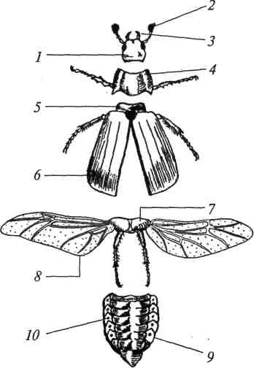
Рис. 1. Расчлененная самка майского жука:
1 — голова; 2 — антенна; 3 — щупик нижней челюсти; 4 — переднегрудь;
5 — среднегрудь, 6 — надкрылья; 7— заднегрудь; 8 — собственно крылья;
9 — брюшко; 10 — стигмы
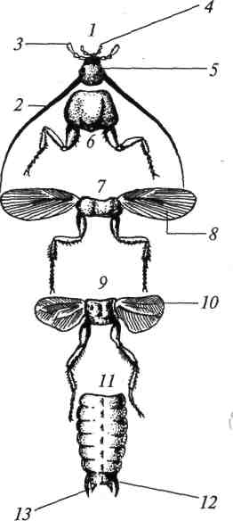

Рис. 2. Расчлененный самец черного таракана:
1 — голова; 2 — антенна; 3 — щупик нижней челюсти; 4 — щупик нижней губы; 5 — фасеточный глаз; 6 — переднегрудь; 7 — среднегрудь; 8 — надкрылья; 9 — заднегрудь; 10 — собственно крылья; 11 — брюшко; 12 — церки; 13 — грифельки
Грудь несет три пары конечностей. Брюшко состоит из 10 сегментов. На конце брюшка у обоих полов имеются хорошо развитые членистые придатки — церки (органы осязания). Это придатки рудиментарного 11-го сегмента. У самца девятый стернит брюшка несет пару придатков — грифельки.

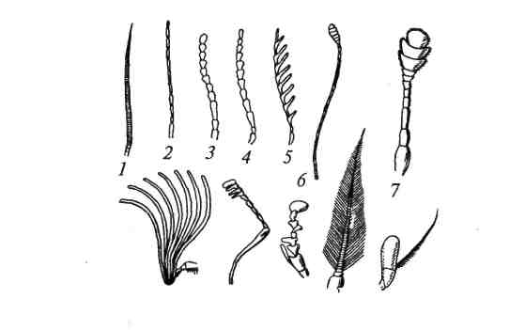
8 9 10 11 12

Рис. 3. Форма усиков насекомых (основные типы строения);
1 — щетинковидный, или жгутиковидный, у таракана; 2 — нитевидный у жужелицы; 3 — четковидный у жука мучного хрущака; 4 — пильчатый у щелкуна и златки; 5— гребенчатый у щелкуна; 6— булавовидный у бабочки-белянки; 7 — головчатый у короеда и мертвоеда; 8 — пластинчатый (пластинчато-булавый) у жука-навозника; 9 — коленчатый у медоносной пчелы и долгоносика; 10 — гребенчато-коленчатый у долгоносика; 11 — перистый у шмеля, комара, бабочки; 12 — щетинконосный у высших мух
Для многих отрядов насекомых форма усиков — систематический признак.

Нога насекомого состоит их пяти элементов. Основной членик — тазик — связан со склеритом соответствующего сегмента; он хорошо развит, имеет форму широкой и длинной пластинки. За ним следует вертлуг — небольшой членик, неподвижно связанный с бедром. Бедро и голень хорошо развиты. Завершает конечность лапка, состоящая у представителей различных семейств насекомых из разного числа (максимально до 5) очень маленьких члеников. Дистальный членик лапки вооружен двумя (реже одним) коготками, между которыми снизу расположена подушечка.

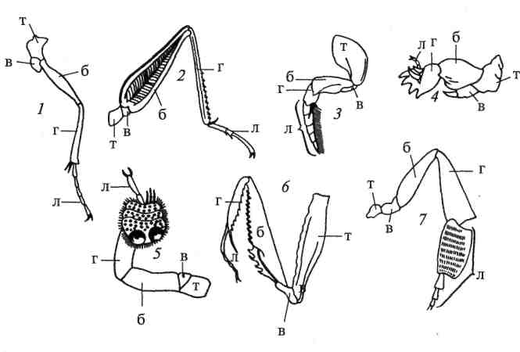
Рис. 4. Конечности насекомых:
1 — бегательная (жужелицы); 2— прыгательная (саранчи); 3 — плавательная (плавунца); 4— роющая (медведки); 5— присасывательная (плавунца); 6— хватательная (богомола); 7— собирательная (медоносной пчелы); т — тазик; в — вертлуг; б — бедро; г — голень; л — лапка

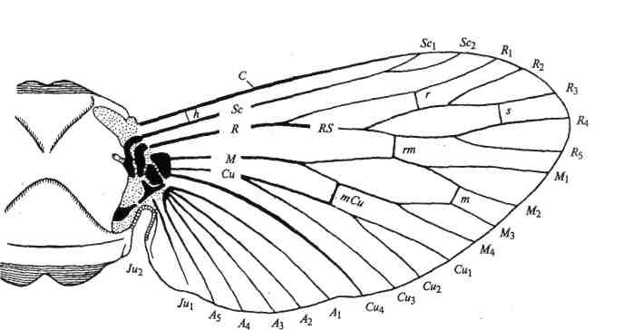
Рис. 5. Жилкование крыльев насекомых (схема):

Продольные жилки: С — костальная; Sc — субкостальная; Sc₁ Sc₂ — две ветви субкостальной жилки; R — радиальная; R₁, — передняя ветвь; RS — задняя ветвь (или сектор радиуса); R₂, R₃ , R₄ , R₅ — еще четыре ветви радиальной жилки (точнее — сектора радиуса); М— медиальная жилка; М₁ М₂, М₃, М₄ — ветви медиальной жилки: Си — кубитальная жилка; Си₁, Си₂, Си₃ — три ветви кубитальной жилки; Си₄ — первая анальная (или посткубитальная) жилка; А₁, А₂, А₃, А₄, А₅ — анальные жилки; Ju₁, Ju₂ — югальная область.
Поперечные жилки: h — плечевая; r— радиальная поперечная; s — поперечная сектора; rт — радиально-медиальная; т — медиальная поперечная; тСи — медиокубитальная
У самцов тараканов морфологически хорошо развиты крылья, у самок они в значительной мере редуцированы.

Ротовой аппарат грызущего или жующего типа есть у представителей отрядов таракановых, прямокрылых, у жуков, стрекоз, гусениц бабочек, насекомых, питающихся твердой пищей.
Ротовой аппарат грызущего типа образует отростки четвертого и шестого сегментов экзоскелета.
Ротовой аппарат состоит из верхней губы, имеющей вид пластинки. Под верхней губой находится пара крепких и мощных верхних челюстей — мандибул, или жвал. Вершины жвал имеют зазубренные края, а их основания — бугорчатую перетирающую поверхность; за жвалами располагаются нижние челюсти — максиллы, каждая из которых несет обонятельный щупик; позади нижних челюстей располагается непарная складка покровов — нижняя губа. Нижняя губа способствует перемещению пищи, а также выполняет сенсорную функцию. Благодаря движению нижних челюстей и нижней губы пища натравляется к ротовому отверстию.

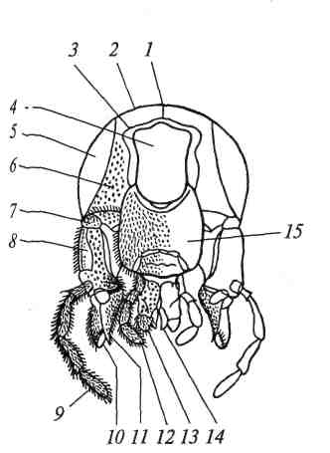
Рис.6. Голова черного таракана (вид сзади):
1 — корональный шов; 2 — затылок; 3 — затылочный склерит; 4 — затылочное отверстие; 5 — сложный глаз; 6 — париетальный склерит; 7 — cardo; 8 — stipes; 9 — нижнечелюстной щупик; 10, 13 — наружная лопасть; 11,14 — внутренняя лопасть; 12 — щупик нижней губы; 15 — под-подбородок

Ротовой аппарат грызущее-лижущего типа имеется у представителей отряда перепончатокрылых, питающихся жидкой пищей (нектаром цветков), — пчелы медоносной (Apis mellifera).
Верхняя губа — это маленькая хитинизированная складка кожи виде вытянутой пластинки с многочисленными волосками. Верхние челюсти представлены небольшими хитинизированными пластинками, ими собирается и размалывается цветочная пыльца. Нижняя губа устроена сложно, ее внутренние лопасти вытянулись, срослись и образовали язычок. Внутри язычка проходят два канала: слюнной и засасывающий. Нижние губные щупики утратили значение органов осязания и превратились в основную часть хоботка — орган приема пищи.

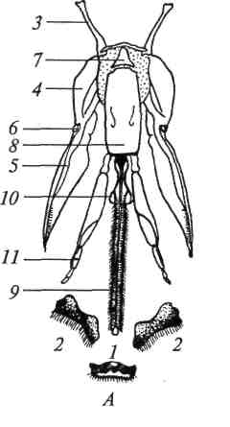

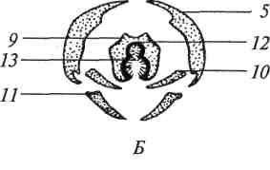

Рис.7. Ротовой аппарат грызуще-лижущего типа (медоносная пчела):
А — ротовые части; Б — схема поперечного разреза: 1 — верхняя губа; 2 — верхняя челюсть; 3— 6 — нижняя челюсть (3 — основной членик; 4 — стволик; 5— наружная лопасть; 6— нижнечелюстной щупик); 7—11 — нижняя губа (7— подподбо-родок; 8— подбородок; 9— внутренние лопасти — язычок; 10 — наружная лопасть; 11 — нижнегубной щупик); 12 — слюнной канал; 13 — пищевой канал

Особенности строения ротового аппарата колюще-сосущего типа можно рассмотреть на примере самки комара обыкновенного (Culex pipiens), которая питается кровью млекопитающих (рис.8). Кожу животного самка прокалывает с помощью сильно видоизмененных жвал и максилл, превратившихся в четыре острых стилета. Стилеты располагаются в желобке, образованном сильно вытянутой нижней губой. Сверху желобок нижней губы прикрывается желобком вытянутой верхней губы.
В состав хоботка входит также гипофаринкс. Когда гипофаринкс прижимается к верхней губе, образуется пищевой канал, по которому и засасывается жидкая пища. По нему в кровь жертвы во время сосания выделяется слюна, содержащая антикоагулянт, препятствующий свертыванию крови, благодаря чему она может засасываться в глотку через узкий пищевой канал.

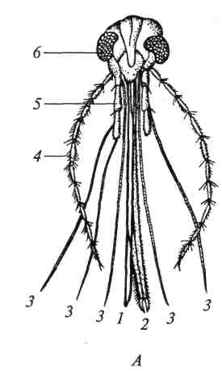

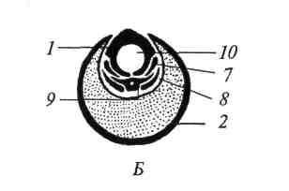

Рис. 8. Ротовой аппарат колюще-сосущего типа (самка комара):
А — голова с ротовыми частями; Б — схема поперечного разреза: 1 — верхняя губа; 2 — нижняя губа; 3 — пять колющих щетинок (верхние челюсти — две, нижние челюсти — две, гипофа-ринкс — один); 4 — антенна; 5 — щупик нижней челюсти; 6 — фасеточный глаз; 7 — верхняя челюсть; 8 — нижняя челюсть; 9 — гипофаринкс со слюнным каналом; 10 — пищевой канал

Ротовой аппарат лижущего типа свойствен мухам (рис.9). Он представлен хоботком с сильно измененной нижней губой. Жвалы отсутствуют, а нижняя челюсть редуцирована и превращена в пару щупиков. На проксимальном конце хоботка находится расположенный по центру рот, а на дистальном конце две сосательные лопасти — лабеллы. Каждая лабелла пронизана многочисленными мельчайшими канальцами — псевдотрахеями, которые соединяются в центральный канал хоботка.

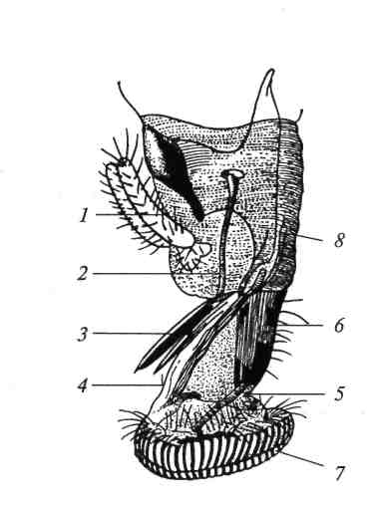

Рис. 9. Ротовой аппарат лижущего типа (муха комнатная):
1 — нижнечелюстной щупик; 2 — нижняя челюсть; 3 — верхняя губа; 4 — подглоточник; 5 — нижняя губа; 6 — подбородок; 7 — концевые лопасти нижней губы (нижнегубные щупики); 8 — проток слюнной железы

Многие чешуекрылые, например капустная белянка (Pieris brassicae), питаются с помощью хоботка, который в отличие от хоботка мух образуется из двух нижних челюстей (рис.10). Максиллы, соединяясь вместе, образуют хоботок, внутри которого проходит желобок, по этому желобку и засасывается пища. Жвалы, максиллярные щупики отсутствуют или недоразвиты.
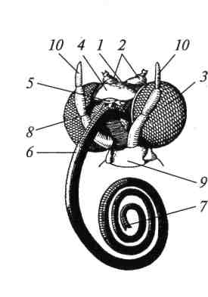
Рис. 10. Ротовой аппарат сосущего типа (бабочка):
1— головная капсула; 2— антенны (большая часть их удалена); 3 — сложные глаза; 4 — наличник; 5 — верхняя губа; 6 — сосательная трубка, образованная парою галеа; 7 — дистальный конец трубки, где галеа не связаны друг с другом; 8 — слаборазвитый максйл-лярный щупик; 9 — нижняя губа; 10 — хорошо развитый трехчленистый нижнегубной щупик

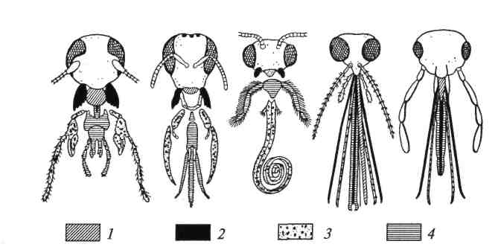
Рис.11. Сравнительная схема типов строения ротового аппарата насекомых. Слева направо — ротовые аппараты таракана, шмеля, бабочки, комара, клопа. Однородные органы заштрихованы одинаково:
1 — верхняя губа; 2 — мандибулы; 3 — максиллы; 4 — нижняя губа

Контрольные вопросы:
1 Каковы особенности строения головы насекомых?
2 Каковы особенности строения грызущего ротового аппарата насе
комых?
3. Какие типы ротовых аппаратов встречаются у насекомых? С чем свя
зано такое разнообразие?
4. В чем проявляются признаки параллельного развития насекомых и
цветковых растений?
5. С чем связано разнообразие типов конечностей насекомых и какие они бывают?

Список рекомендуемой литературы:
1 Акимушкин И. Мир животных.- М., 1998.- Т.1-4
2 Догель В.А. Зоология беспозвоночных, М.: Высшая школа, 1981
3 Жизнь животных. /Под ред. Зенкевича Л.А.– М.: Просвещение, 1968.- Т. 3
4 Натали В.Ф. Зоология беспозвоночных, М.: Просвещение, 1975
5 Николайкин Н.И.,Николайкина Н.Е.,Мелехова О.П. Экология.-М:
Изд-во Дрофа,2003
6 Молис С.А. Книга для чтения по зоологии.- М.: Просвещение, 1981
7 Потапов И.В. Зоология с основами экологии животных.- М.: Академия, 2001
8 Тинберген Н. Поведение животных. – М., 1978
9 Фройде М. Животные строят.-М.:Мир, 1986
10 Чернова Н., Былова А. Экология - М.: Просвещение, 1988.
11 Шапкин В.А., Тюмасева З.И., Машкова И.В., Гуськова Е.В. Практикум по
зоологии беспозвоночных.- М.: Академия, 2005
12 Шилов И. Экология. М. – Высшая школа, 2003.

Список рекомендуемой литературы:

Основная:
1 Горелов А.А. Экология. М.:Изд-во «Центр», 2000
1 Догель В.А. Зоология беспозвоночных, М.: Высшая школа, 1981
2 Иванов А.В., Полянский Ю.И., Стрелков А.А. Большой практикум по
зоологии беспозвоночных.- М.: Высшая школа, 1981
3 Натали В.Ф. Зоология беспозвоночных, М.: Просвещение, 1975
4 Николайкин Н.И.,Николайкина Н.Е.,Мелехова О.П. Экология.-М:
Изд-во Дрофа,2003
5 Передельский Л.В., Коробкин В.И., Приходченко О.Е. Экология
М.:Изд-во «Проспект», 2006
6 Потапов И.В. Зоология с основами экологии животных.- М.: Академия, 2001
7 Протасов В.Ф.Экология, охрана природы. М.: Изд-во «Финансы
и статистика»,2006
8 Чернова Н., Былова А. Экология - М.: Просвещение, 1988.
9 Шапкин В.А., Тюмасева З.И., Машкова И.В., Гуськова Е.В. Практикум по
зоологии беспозвоночных.- М.: Академия, 2005
10 Шилов И. Экология. М. – Высшая школа, 2003.

Дополнительная:
1 Акимушкин И. Мир животных.- М., 1998.- Т.1-4
2 Жизнь животных. /Под ред. Зенкевича Л.А.– М.: Просвещение, 1968.- Т. 1-3
3 Митяев И.Д., Ященко Р.В., Казенас В.Л. Удивительный мир беспозвоночных.-
Алматы: Алматыкiтап, 2005
4 Молис С.А. Книга для чтения по зоологии.- М.: Просвещение, 1981
5 Тинберген Н. Поведение животных. – М., 1978
6 Фройде М. Животные строят.-М.:Мир, 1986

ПРИЛОЖЕНИЕ

РЕЧНОЙ (ПРЕСНОВОДНЫЙ) ПЛАНКТОН

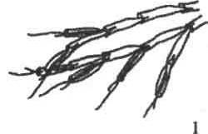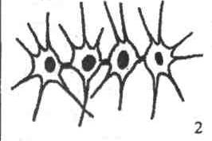

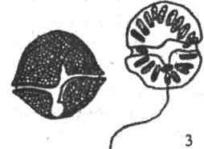

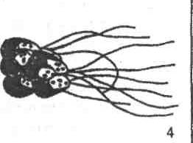

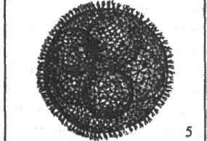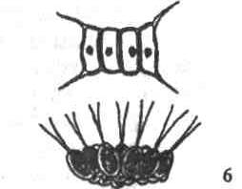

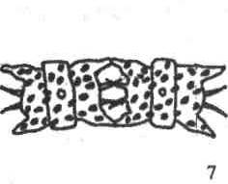

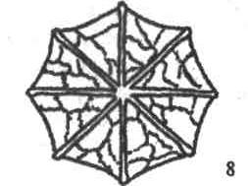

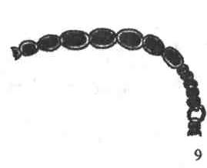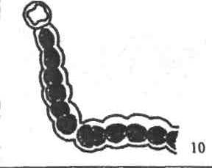

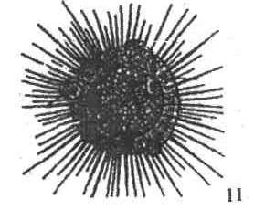

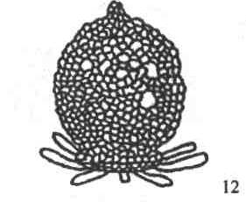

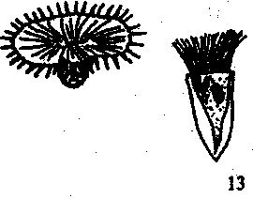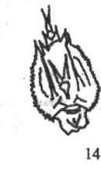

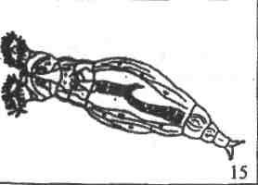

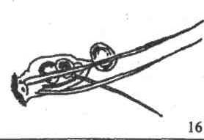

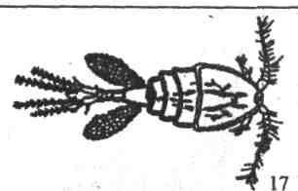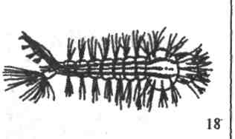

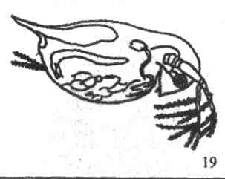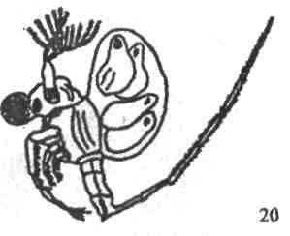

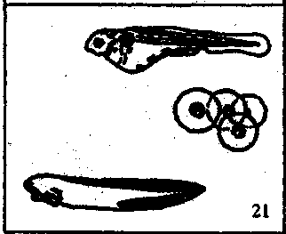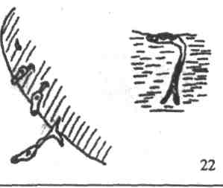

МОРСКОЙ ПЛАНКТОН

